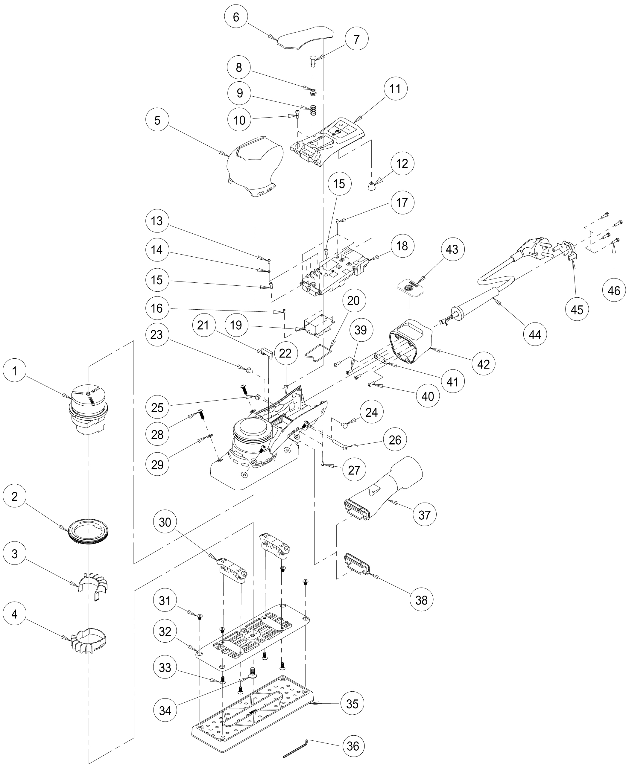
XPE4342 Ponceuse à patin 70X198

XPE4342 Ponceuse à patin 70X198

Rep | Réf | Désignation | Qté
1 | XPE4342-1 | Moteur | 1
2 | XPE4342-2 | Ecrou serrage moteur XPE4342 | 1
3 | XPE4342-3 | Ailette refroidissement haut XPE4342 | 1
4 | XPE4342-4 | Ailette refroidissement basse XPE4342 | 1
5 | XPE4342-5 | Grip XPE4342 | 1
6 | XPE4342-6 | Gâchette XPE4342 | 1
7 | XPE4342-7 | Contacteur gâchette | 1
8 | XPE4322-10 | Protection contacteur | 1
9 | XPE4322-11 | Ressort | 1
10 | XPE4658-36 | Vis M3x12 | 2
11 | XPE4342-11 | Capot carte XPE4342 | 1
12 | XPE4322-13 | Bouton | 3
13 | XPE4658-34 | Vis M2.5x5 | 4
14 | XPE4658-35 | Rondelle | 4
15 | XPE4658-38 | Vis M3x8 | 2
16 | XPE4658-32 | Vis hex M2x5 | 4
17 | XPE4658-37 | Vis M2x6 | 4
18 | XPE4342-18 | Carte électronique (220-240V) | 1
19 | XPE4322-20 | Refroidisseur | 1
20 | XPE4342-20 | Joint poussière | 1
21 | XPE4342-21 | Support | 1
22 | XPE4342-22 | Carter XPE4342 | 1
23 | XPE4322-28 | Cache | 1
24 | XPE4322-29 | Cache | 1
25 | XPE4658-29 | Ecrou M4 | 1
26 | XPE4322-27 | Vis (M4x25) | 1
27 | XPE4658-37 | Vis (M2x6) | 2
28 | XPE4322-30 | Vis (M4x12) | 4
29 | XPE4322-31 | Rondelle (M4) | 4
30 | XPE4342-30 | Silentbloc (3"x 4") | 2
31 | XPE4322-34 | Vis (M4x6) | 4
32 | XPE4342-32 | Support plateau | 1
33 | XPE4322-37 | Vis (M4x10) | 4
34 | XPE4322-36 | Vis (M6x14) | 1
35 | - | Plateau | 1
36 | XPE4322-49 | Clé hexagonale 2.5mm | 1
37 | XPE4342-37 | Sortie poussière | 1
38 | XPE4342-38 | Cache | 1
39 | XPE4342-39 | Vis (M3x10) | 2
40 | XPE4658-40 | Vis (M3x10L) | 2
41 | XPE4322-41 | Plaque serre câble elec | 1
42 | XPE4342-42 | Carter Câble | 1
43 | XPE4342-43 | Logo Insert | 1
44 | XPE4322-44 | Cable d'alimentation | 1
45 | XPE4322-45 | Serre câble | 1
46 | XPE4658-39 | vis (M3x10) | 4

